中汇信息技术（上海）有限公司2019届校园招聘
中汇信息技术（上海）有限公司（以下简称公司）是中国外汇交易中心暨全国银行间同业拆借中心（以下简称交易中心）所属的全资子公司。公司致力于为建立全球人民币暨相关产品交易主平台和定价中心而提供技术开发、运维、信息服务。公司的发展目标是确保交易中心系统研发和建设，争取成为国内一流、具有国际影响力的人民币交易系统解决方案、行业标准和国家重要基础设施的供应商。
交易中心是中国人民银行总行的直属事业单位，是我国银行间外汇市场、货币市场、债券市场以及汇率和利率衍生品市场的具体组织者和运行者。目前交易中心每日生成人民币汇率中间价、上海银行间同业拆放利率（Shibor）、贷款基础利率（LPR）、债券指数等系列市场基准，定期发布CFETS人民币汇率指数，服务对象包括20000多家交易成员、42000多家信息和监管用户，2017年交易总量达到997.8万亿元人民币。
根据公司发展目标，着眼于首先提高自身实力、提高核心自主开发率的发展策略，公司计划持续加大投入、拓展业务领域，大力引进、培养银行间市场发展所必需的业务、技术核心人才，为把上海建设成全球金融中心贡献一份力量。

公司办公地点位于上海浦东张江园区内，提供：
1. 覆盖全面、具有竞争力的薪酬福利体系，双通道发展路径，广阔的职业发展空间；
2.国内独一无二的银行间交易系统研发环境和发展平台；
3.深度接触各银行及相关金融系统，深入大型实施项目；
4.与全球先进的IT公司合作，进行前瞻性核心技术研发和创新；
5.倡导学习、成长、创新、协作和高效的企业氛围，良好的工作环境；
6.跨金融、技术领域的专业培训。

全职岗位招聘：
一、软件开发岗20人
从事银行间市场人民币交易系统、外汇交易系统、信息系统和数据仓库系统等的设计和开发工作。
基本要求：
1.计算机及相关专业，硕士研究生及以上学历，或专业优良的大学本科生；
2.具有较好的中、英文交流能力，熟练使用英语进行听、说、读、写；
3.优秀的分析问题和解决问题的能力，勇于解决难题；
4.强烈的上进心和求知欲，较强的学习能力和沟通能力，具备良好的团队合作精神。
具有以下条件者优先考虑：
1.计算机领域相关的编程大赛获奖、专业期刊发表文章或者有发明专利等；
2.有一定项目经验，熟悉软件开发流程。

二、核心技术研究岗（Special Offer） 10人
主要从事银行间市场前沿科技的研究及应用,进行区块链、人工智能、大数据等相关系统的核心功能研究、设计及开发；与全球各大技术研究机构开展深度交流与技术合作,深入学习引进全球领先专业技术；勇挑重担，敢于引领公司核心技术提升、专业技术人才发展。
基本要求：
1.计算机相关专业技术的理论研究和技术能力特别强，国内排名前十五或海外知名院校的计算机及软件专业毕业的硕士及以上研究生；
2.热爱技术研究和开发，基础扎实，熟悉掌握但不限于JAVA/C++/Python/JS/HTML/GO等编程语言中的一种或数种，有良好的编程习惯；
3.优秀的中、英文交流能力，熟练使用英语进行听、说、读、写；
4.具备独立工作能力和解决问题的能力，热衷新技术，勇于解决难题；
5.强烈的上进心和求知欲，较强的学习能力和沟通能力，具备良好的团队合作精神。
具有以下条件者优先考虑：
1.计算机相关专业博士及以上学历研究生；
2.计算机领域相关的编程大赛获奖、专业期刊发表文章或者有发明专利等；
3.有一定大型软件项目（金融行业优先）的项目实施管理经验，熟悉软件开发流程；
4.具备较强的数据库和优化能力，熟悉JS/AS/AJAX/HTML5/CSS等前端开发技术。
补充说明：
公司重视计算机专业技术的理论水平和专业研究能力，集中技术、培训、发展等各种资源力量，重点培养高精尖专业技术人才，着力打造银行间市场金融技术的特种部队。核心技术研究岗的招聘考核特别从严、待遇从优，考生要通过软件开发岗的标准招聘考核+附加题考核、先获得软件开发岗的录用邀请，再通过公司单独安排的技术研究能力考核，并经充分沟通协商后，才能获得核心技术研究岗的特别录用邀请。预计核心技术研究岗的考核淘汰率将高于软件开发岗。

欢迎各位同学登陆本次校园招聘网申地址：http://campus.51job.com/cfetsit了解职位具体信息及招聘流程，并在10月7日前投递简历。
中汇公司欢迎大家！

实习生岗位招聘：软件开发岗、软件测试岗，项目管理。协助开展银行间市场人民币交易系统、外汇交易系统、信息系统和数据仓库系统等的开发、测试、项目管理工作。内部管理岗，协助开展办公人事、行政后勤工作。
招聘时间：每年春季，欢迎提前申请。
基本要求：
1.计算机、管理及相关专业，硕士研究生及以上学历，或专业优良的大学本科生；
2.实习期：招聘当年夏季至次年春季，一般至少2个月，每周至少3天；
3.较好的中、英文能力，良好的分析问题和解决问题的能力；
4.强烈的上进心和求知欲，较强的学习能力和沟通能力，良好的团队合作精神。

实习岗位申请说明：
1.简历收取邮箱：cfetsitrecruit@chinamoney.com.cn；
2.邮件请按固定格式命名：岗位名_学校_年级_专业_姓名_性别_手机号_预计实习时间 （如：软件开发实习生_XX大学_大三_软件工程_张三_男_12345678910_共4个月每周4天） ；
3.实习期表现优秀的实习生，经招聘考核，可获正式工作岗位的优先录用。

了解最新信息，请关注公司微信号：CFETSIT
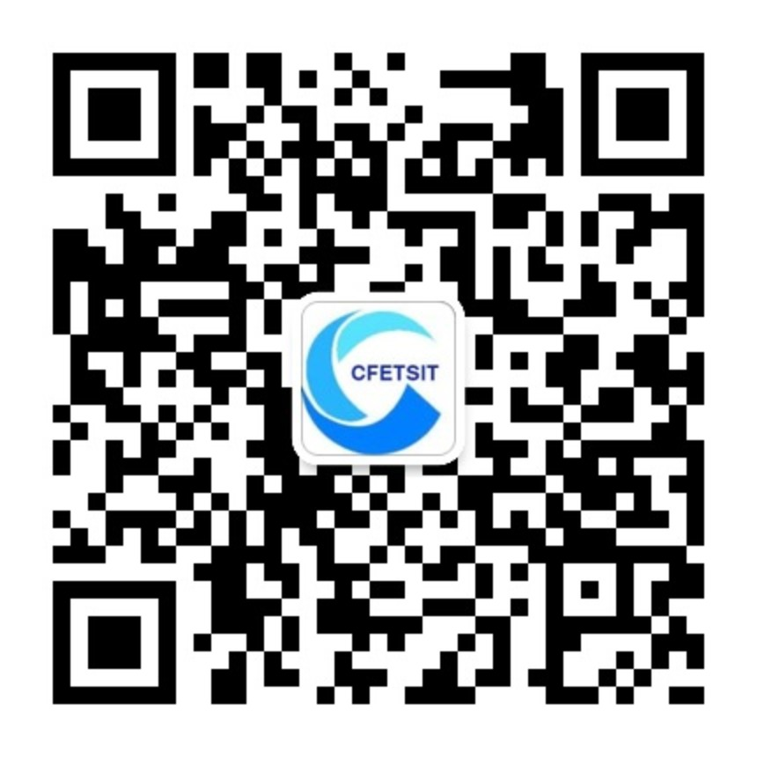

2018年9月29日晚上18：30在同济大学嘉定校区济事楼434教室举行校招会，欢迎大家来参加。

